SIRA BİLDİREN SAYILAR
1.Aşağıda rakamla yazılışı ve okunuşu verilen sıra sayılarından aynı olanları eşleştiriniz.
On altıncı
4.
5.
16.
40.
beşinci
ikinci
dördüncü

2.
kırkıncı

2.Aşağıdaki resmi inceleyiniz.
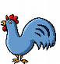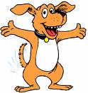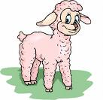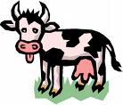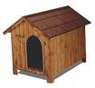
Kulübeye en yakın olan hayvan……………………………tir.
İnek………………sıradadır. Kuzu………………….sıradadır.
Köpek…………..sıradadır. Tavuk………………..sıradadır.

Aşağıdaki soruları soldan sağa olan resme bakarak yanıtlayınız.
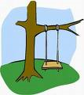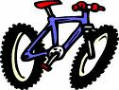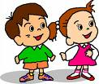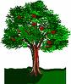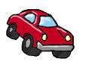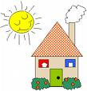

Salıncak kaçıncı sıradadır?.....................
Çocuklar kaçıncı sıradadır?......................
Araba kaçıncı sıradadır?.......................
Salıncağa en uzak olan nesne hangisidir?........................
Arabaya en yakın olan nesneler nelerdir?.........................................
Ev kaçıncı sıradadır?..................................

Bir koşu yarışında yarışmayı ilk önce Enes bitirmiş. Sonra Can,daha sonra da Okan .
Yarışmada Enes kaçıncı olmuştur?....................
Yarışmada Can kaçıncı olmuştur?......................
Yarışmada Okan kaçıncı olmuştur?....................

Kaçıncı sınıfa gidiyorsun?................................
Sınıfta kaçıncı sırada oturuyorsun?...................
Ailenin kaçıncı çocuğusun?.............................
Seneye kaçıncı sınıfa gideceksin?....................
Atatürk Kaçıncı cumhurbaşkanımızdır?...............

3 kişinin katıldığı bir yarışmada Kenan birinci, Metin sonuncu olmuştur.Metin kaçıncı olmuştur?
1. 2. 3.

Beden eğitimi dersi için sıra olduk. Ben baştan 5.sırada olduğuma göre önümde kaç kişi vardır?
1 2 4

Geçen yıl 8.yaş günümü kutladım. Bu yıl kaçıncı yaş günümü kutlayacağım?
7. 9. 10.

Merhaba arkadaşlar! Aşağıda verilen sıra bildiren sayıları yazıyla yazalım.

15. …………………… • 24. ………………………
7. ……………………• 62. ………………………
90. ……………………• 9. ………………………
51. …………………….• 48. ………………………
86. ……………………• 71. ………………………
33. ………………….… • 10. ………………………
Bu sefer de yazıyla verilen sıra bildiren sayıları rakamla yazalım arkadaşlar.
üçüncü ………• doksan ikinci ………
seksen birinci ………• yirmi beşinci ………
otuz altıncı ……… • kırkıncı ………
altmış sekizinci ………• elli altıncı ………
kırk dördüncü ……… • yetmiş yedinci ………
on yedinci ……… • otuz dokuzuncu ………

Şimdi de aşağıdaki soruları sağdan sola verilen resimlere bakarak cevaplayalım.








• Kalem kaçıncı sıradadır? ……… • Altıncı sırada ne var? ………
• Saat kaçıncı sıradadır? ……… • Fil kaçıncı sıradadır? ………
• Üçüncü sırada ne var? ……… • İkinci sırada ne var? ………

İŞ OLUŞ VE HAREKET BİLDİREN KELİMELER
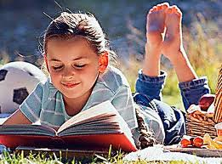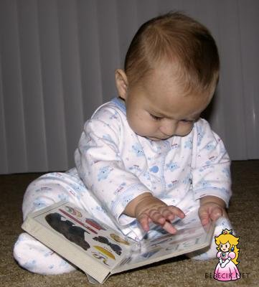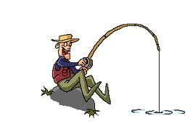
Emine kitap okuyor. Bebek büyüyor. Adam balık tutuyor.
Yukarıdaki cümlelerde altı çizili kelimeler, bir iş , bir oluş bildiriyor.
İş oluş hareket bildiren kelimelere eylem ( fiil) denir.
Her cümlede mutlaka eylem olması gerekir. Eylemsiz cümle olmaz. Çünkü eylem olmazsa anlam tamamlanmaz.
Çocuklar oyun oynuyor. Cümle
Çocuklar oyun Bu kelime topluluğu cümle değildir.
ÖRNEK: - Hafta sonu ödevlerimin hepsini yaptım. Tabağımdaki yemeklerin hepsini bitirdim.
Yukarıdaki cümlelerin hepsinin eylemi sondadır. Eylemi sonda olan cümlelere kurallı cümle denir.
ÖRNEK: Amcam gitti askere. Annem yapar çok güzel yemekler. Sabah temizledi evi ablam.
Yukarıdaki cümlelerde eylem bildiren kelimeler cümlenin sonunda değildir. Buna benzer cümlelere yani eylemi sonda olmayan cümlelere devrik cümleler denir.
ETKİNLİK 1
Aşağıdaki metinde iş , oluş ve hareket bildiren kelimelerin altını çizelim.
İSTEK
Hava ne güzel!.. Kırlara çıkıp , koşmak ,atlamak , zıplamak, güzel şeyler yapmak istiyorum.
Hava ne kadar güzel!.. Kana kana su içmek, yemişlerin tadına bakmak, gülmek istiyorum.
Hava ne güzel!.. Herkesi sevmek , onlara sevgi vermek istiyorum.
ETKİNLİK 2
İş , hareket bildiren kelimelerin önüne ( ) E yazalım.
1- ( ) taşımak ( ) yazmak ( ) kuş
2- ( ) kedi ( ) kesmek ( ) koşmak
3- ( ) soba ( ) üşümek ( ) gülmek
4- ( ) örtmek ( ) tabak ( ) yatmak
5- ( ) sevmek ( ) ağlamak ( ) film
6- ( ) giyinmek ( ) yüzmek ( ) çanta
7- ( ) dolma ( ) temizlemek ( ) yürümek
8- ( ) yıkanmak ( ) kirlenmek ( ) uçak
ETKİNLİK 3
Cümleleri kendi duygu ve düşüncelerinize göre tamamlayınız. İsterseniz alttaki kutunun altındaki kelimelerden yararlanabilirsiniz.
Kızarım | Sevinirim | Mutlu olurum | Dikkatli olurum | Korkarım | Üzülürüm | heyecanlanırım

Yeni kardeşim olduğunda ……………………
Pikniğe gittiğimde……………………
Arkadaşım bana armağan verdiğinde…………
Oyun oynadığım zaman……………………
Ders çalışırken……………………………..
Sokakta bir kedi gördüğümde…………………
Bayram günlerinde……………………..
Kardeşim odamı dağıttığında…………………
Arkadaşlarım eşyalarımı izinsiz aldığında……
Anneme yardım ettiğimde……………………

ETKİNLİK 4
Cümleleri. altı çizili kelimelerin zıt anlamlılarıyla tamamlayınız.
Süt beyazdır,kömür siyahtır.
Çay sıcaktır, dondurma……………..
Bal tatlıdır , biber……………………
Bebeğimiz küçüktür, babam……………………..
Dedem yaşlıdır, ablam……………………….
Ahmet şişmandır , Ayşe…………………….
Bardağım doludur, sepetim……………………….
Pamuk yumuşaktır, demir……………………………………..
Bisiklet ucuzdur, otomobil………………………
Karınca çalışkandır, ağustos böceği………………………..
ETKİNLİK 5
Cümlelerin sonuna uygun kelimeleri yazınız.
severim | dikeceğiz | yapmış | çalışacağız | yüzüyor
okuyor | gideceğiz | edeceğiz | güzel | geçireceğim
Bayramda büyüklerimizi ziyaret………………………
Balıklar denizde ne güzel………………………..
Arkadaşlarımla beraber………………………….
Teyzem en sevdiğim yemeği……………………………
Yağmurlu havalarda yürüyüş yapmayı…………………………
Sınıfça bahçeye fidan……………………………….
Kardeşim kitabını içerde……………………………
Yaz tatilini bol bol kitap okumakla………………………….
Bayramda büyüklerimizi ziyaret…………………
ETKİNLİK 6
Verilen kelimelerle anlamlı ve kurallı cümleler kurup yazalım.
Dolaştı – babamla – yağmurlu – birlikte – havada
…………………………………………………………………………………
Kurallarına - uymalıyız – trafik – hepimiz
…………………………………………………………………………………
Oyun – arkadaşlarımla – seviyorum – oynamayı
…………………………………………………………………………………….
Uçuyorlar – kelebekler – renk renk kırlarda
…………………………………………………………………………………..
Geçiririm – kitap – boş – okumakla – zamanlarımı
……………………………………………………………………………………
Gereksiz - yapmam - yaparken - alışveriş - harcamalar
…………………………………………………………………………………..
ETKİNLİK 7
Aşağıdaki metinde bazı yerler boş bırakılmıştır. Bu boşluklara kendi duygu ve düşüncelerinize uygun kelimelerle tamamlayınız.
Sabahleyin erkenden kalkıyorum. Kahvaltımı …………………... Kahvaltıda………………………………………………………..… yiyorum.
Sonra, okuluma zamanında………………… okulumu ,öğretmenimi ve arkadaşlarımı ………………… Çünkü……………………………… sınıfta öğretmenimi dikkatle dinlemezsem
………………..olamam. Sınıf ve okul kurallarına……………………. eve döndüğümde
…………………..çıkarır. Dolabıma güzelce …………….. .Odamı………………...

